Краткие итоги
16 августа 2021 года

ЗАРАБОТНАЯ ПЛАТА ПО КРУПНЫМ И СРЕДНИМ ОРГАНИЗАЦИЯМ ГРАЙВОРОНСКОГО ГОРОДСКОГО ОКРУГА

ЗА ИЮНЬ 2021 ГОДА
Средняя номинальная заработная плата, начисленная в июне 2021 года работникам крупных и средних организаций с численностью работающих более 15 человек, без выплат социального характера, сложилась в размере 35037,3 рублей и увеличилась по сравнению со средней заработной платой в аналогичном периоде 2020 года на 7,8%.
Уровень реальной заработной платы (с учетом изменения сводного индекса потребительских цен) в июне 2021 года по сравнению с июнем 2020 года составил 100,7%.
Наиболее высокая заработная плата сложилась по видам экономической деятельности: «Транспортировка и хранение» – 64037,3 руб. (182,8% от средней заработной платы по округу), «Обеспечение электрической энергией, газом и паром; кондиционирование воздуха» – 39916,8 руб. (113,9%) «Государственное управление и обеспечение военной безопасности; социальное обеспечение» – 39050,9 (111,5%).
Ниже средней заработной платы по округу отмечается заработная плата в отраслях: «Торговля оптовая и розничная» – 30553,2 руб. (87,2% от средней по округу), «Деятельность профессиональная, научная и техническая» – 29583,0 (84,4%), а также работников организаций бюджетного финансирования. Средняя заработная плата работников в сферах «Деятельность в области здравоохранения и социальных услуг» составила 32692,9 (93,3%), «Образование» – 32775,6 рубля (93,5%), «Деятельность административная и сопутствующие дополнительные услуги» – 22251,0 руб. (63,5%).
Среднесписочная численность работников (без внешних совместителей) в июне текущего года составила 5092 человека, по сравнению с маем 2021 года она увеличилась на 24 человека (0,5%), с июнем 2020 года – уменьшилась на 218 человек (4,6%).

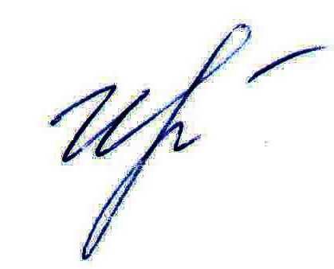
Руководитель подразделения
Белгородстата в г. Грайворон С.В.Ильина

Исп. Ильина С.В.
Тел. 8 (47261) 4-64-88

